北 京 邮 电 大 学
实 验 报 告
课程名称： |  | 数据库系统原理
实验名称： |  | 数据库表/视图的创建与维护
计算机科学与技术 系 1 班 |  | 姓名： | 李智盛
计算机科学与技术 系 1 班 |  | 姓名： | 李旺
教师： | 吴启凡 | 得分：
2019年 4 月 6 日

- 目录
1 目录 2
2 实验目的： 3
3 实验内容： 3
4 实验环境： 6
5 实验要求： 6
6 实验步骤： 6
6.1 阅读《TD-LTE网络配置数据库》课程实验背景资料及数据建模-17-v3.doc 6
6.2 数据需求转化为E-R图。 6
6.2.1 CHECK约束的创建 6
6.2.2 使用Rules创建约束 9
6.3 将E-R图转化为逻辑模式 13
6.3.1 确定表结构及其属性 13
6.3.2 E-R图转化为关系模式 13
6.4 明确数据类型，逻辑模式转化为物理模式 13
6.4.1 写好SQL脚本文件 13
6.4.2 一条一条SQL语句执行 13
6.5 视图定义 14
6.5.1 创建单表上的视图 14
6.5.2 创建多表上的视图 15
6.6 重要的表、视图SQL语句 16
6.6.1 查看在表或视图中的所有列、在表中找到的该表上的所有索引。 16
6.6.2 alter table 16
6.6.3 alter view 16
6.6.4 drop table 16
6.6.5 drop view 16
6.7 数据导入 16
6.7.1 将Excel表向Microsoft SQL Server关系数据库导入的方法 16
6.7.2 将csv文件向Microsoft SQL Server关系数据库导入的方法 16
6.8 Update 17
7 实验总结 17
7.1 1. 视图中列名的唯一性 17
7.2 2. 数据导入出错 18
7.3 3. update语句同时更新多个列的值 20

- 实验目的：
1. 掌握将E-R图转换为数据库逻辑模式（关系表）的方法。
2. 通过进行数据库表的建立操作，熟悉并掌握在Microsoft SQL Server数据库中建立表的方法，理解关系数据库表的结构，巩固SQL标准中关于数据库表的建立语句。
3. 通过对Microsoft SQL Server数据库中建立、维护视图的实验，熟悉Microsoft SQL Server数据库中建立和维护视图的方法，理解和掌握视图的概念。
4. 掌握从Excel表向Microsoft SQL Server关系数据库导入数据的方法，利用实际数据建立TD-LTE网络配置数据库。
- 实验内容：

- 阅读《TD-LTE网络配置数据库》课程实验背景资料及数据建模-17-v3.doc。
- 将其中数据需求转化为E-R图。
- 将E-R图转化为逻辑模式（确定表结构及其属性，特别要注意标明其主键、候选键、外键等约束关系）。
- 进一步明确数据类型等，将逻辑模式转化为物理模式。
方法有两种：
- 写好SQL脚本文件（包括多个create table、create view等命令），一次性生成这些表和视图，在Microsoft SQL Server中打开SQL脚本文件并执行。
- 一条一条SQL语句执行。
因为这是非常基本的操作，所以一定要了解SQL语句，而不能全部使用图形界面功能来完成。
- 视图定义：
- 创建单表上的视图：
- 在表“小区/基站工参表”上创建“频点为38400的小区的基本信息”的视图tbcell38400,属性包括（小区ID，基站ID，小区配置的频点编号，物理小区标识，小区所属基站的经度，小区所属基站的纬度，基站类型）。
- 在表“MRO测量报告数据表”上创建“服务小区参考信号接收功率大于40”的视图MROInfo，属性包括（服务小区/主小区ID，干扰小区ID，服务小区参考信号接收功率RSRP）。
- 创建多表上的视图：
根据优化小区表、基于MR测量报告的干扰分析表、小区切换统计性能表，创建“小区类型为优化区的小区的邻小区ID，C2I干扰的均值、切换目标小区ID、切换成功率”视图OptCellInfo，属性包括（小区ID，小区类型，C2I干扰邻小区ID，C2I干扰的均值、切换目标小区ID，切换成功率）。
- 几个重要的涉及表、视图的SQL语句
- 查看在表或视图中的所有列、在表中找到的该表上的所有索引。
- alter table此语句用于修改表定义、禁用相关视图或使表能够参与复制服务器复制。
- alter view此语句用于用修改的版本替换视图定义。
- drop table此语句用于删除表对象。
- drop view此语句用于用于删除视图。
- 数据导入：
- 将Excel表向Microsoft SQL Server关系数据库导入的方法
1> 右击所选数据库，选择“任务”--->导入数据，打开sql server导入导出向导；
2> 根据向导选择数据源为EXCEL文件；
3> 修改目标数据源的数据库为要导入的数据库；
4> 修改表名为要导入的表；
5> 编辑映射，修改数据类型（这一步可忽略，可在导入数据之后修改）；
6> 点击下一步直至完成；
7> 导入成功。
- 将csv文件向Microsoft SQL Server关系数据库导入的方法
1> 右击所选数据库，选择“任务”--->导入数据，打开sql server导入导出向导；
2> 根据向导选择数据源为平面文件源；
3> 选好要导入的csv文件后，勾选“在第一个数据行中显示列名称”；
4> 修改目标数据源的数据库为要导入的数据库；
5> 修改表名为要导入的表；
6> 编辑映射，修改数据类型；
7> 在“查看数据类型映射”页面中，将“出错时”那一列由“使用全局”改为“忽略”；
8> 点击下一步直至完成；
9> 导入成功。

数据导入成功后，可以在Microsoft SQL Server Management Studio（或者Microsoft SQL Server Management Studio）中查看表中的数据。
- 实验环境：
      - Windows10操作系统
      - Power designer 16.5 数据库概念设计工具
      - Micorsoft SQL Server 2012 数据库管理系统
- 实验要求：
要求在实验报告中详细记录整个过程并详细描述遇到的主要问题。

- 实验步骤：
  - 阅读《TD-LTE网络配置数据库》课程实验背景资料及数据建模-17-v3.doc
  - 数据需求转化为E-R图。
（此部分仅阐述两种约束的创建，仅供参考）
    - CHECK约束的创建
      - 标准check约束
双击实体Cell->Attributes->属性PCI
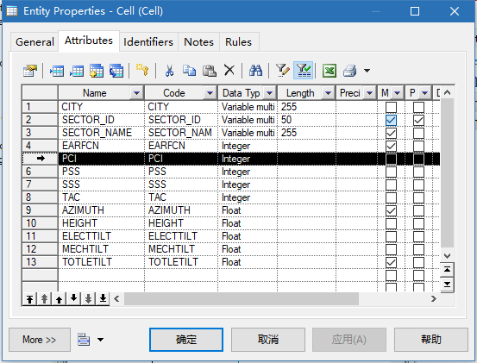
->Standard Checks
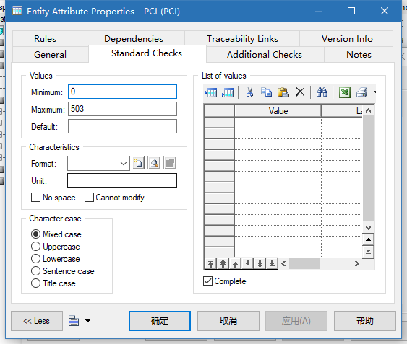
在这个选项卡可以定义属性的标准检查约束，窗口中每项的参数的含义，如下：

参数 | 说明
Minimum | 属性可接受的最小数
Maximum | 属性可接受的最大数
Default | 属性不赋值时，系统提供的默认值
Unit | 单位，如公里、吨、元
Format | 属性的数据显示格式
Lowercase | 属性的赋值全部变为小写字母
Uppercase | 属性的赋值全部变为大写字母
Cannot modify | 该属性一旦赋值不能再修改
List Of Values | 属性赋值列表，除列表中的值，不能有其他的值
Label | 属性列表值的标签

      - 直接编写SQL语句的CHECK约束
在前面弹出的PCI属性窗口中，单击左下角的‘More’->Additional Checks
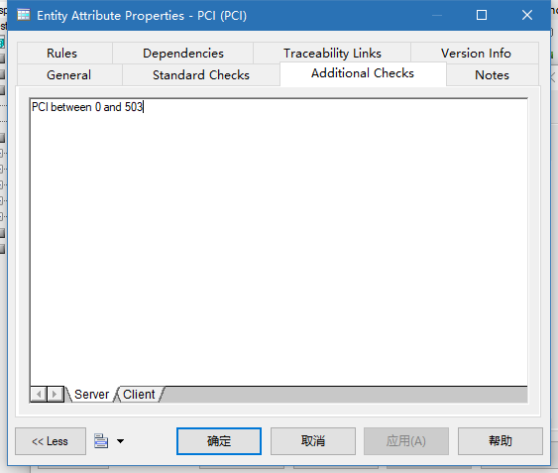
    - 使用Rules创建约束
双击Cell->Rules->单击“Create a Object”按钮
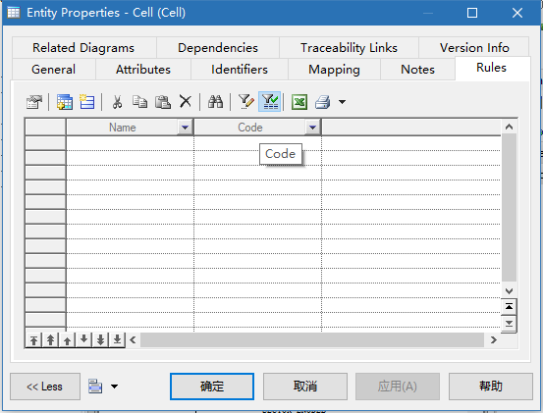
将此规则命名为‘PCI’->设置类型为‘Formula’(公式)
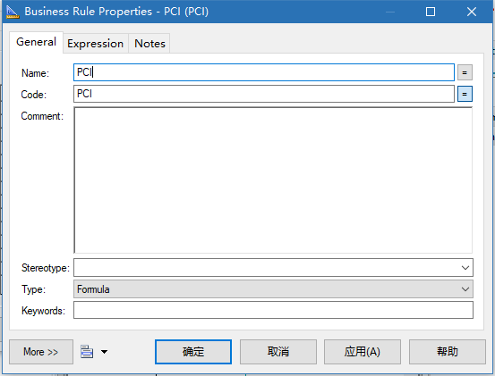然后切换到Expression选项卡
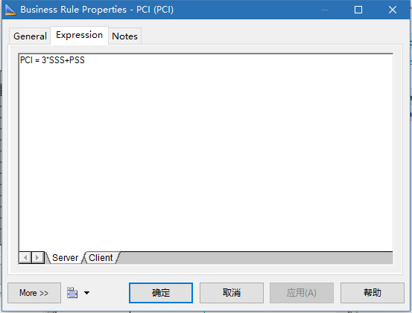
设置规则的内容为“PCI=3*SSS+PSS”，单击确定按钮即可完成Rule的设置。切换到表属性的Check选项卡，默认约束内容中的“%RULES%”就是用来表示Rule中设置的内容，如果我们还有一些其他的CHECK约束内容，不希望在Rule中设置，而是在Check选项卡中设置，那么只需要删除%RULES%将CHECK约束内容添加进去，也可以保留%RULES%，然后在与%RULES%之间添加一个and即可。比如规定 PCI 必须介于 （0,503），那么我们可以将Check内容设置如下：
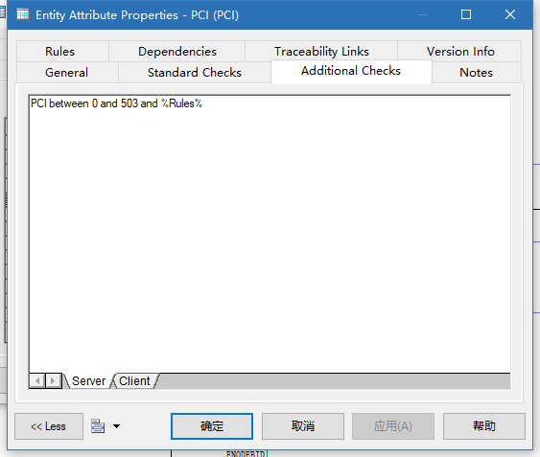根据Rule生成的CHECK约束与在Check选项卡中设置的约束将分别创建一个约束，相互并不影响。（若为同一属性施加的约束中包含其他属性，SQL Server会报错：例如上图）

附：PowerDesigner中的业务规则（Business Rules）的种类
1、constraint(约束)：用来描述实体属性之间的限制与约束
例子：入厂日期要大于出生日期
2、definition(定义)：用来描述实体
例子：一个作家由一个名字和一个地址来识别
3、fact(事实)：用来描述实体之间的联系
例子：一个出版社可以出版一个或多个主题的图书
4、formula(公式)：用来描述属性的数值运算约束
例子：总金额等于所有订单金额之和
5、validation(有效性)：用来描述实体的属性取值约束
例子：性别只能是“男”或“女”，不能为空
6、requirement(需求)：是信息系统中功能的详细说明
例子：模型被设计以致版税的总数量不超过总售卖的10%

  - 将E-R图转化为逻辑模式
    - 确定表结构及其属性
    - E-R图转化为关系模式
11张关系表
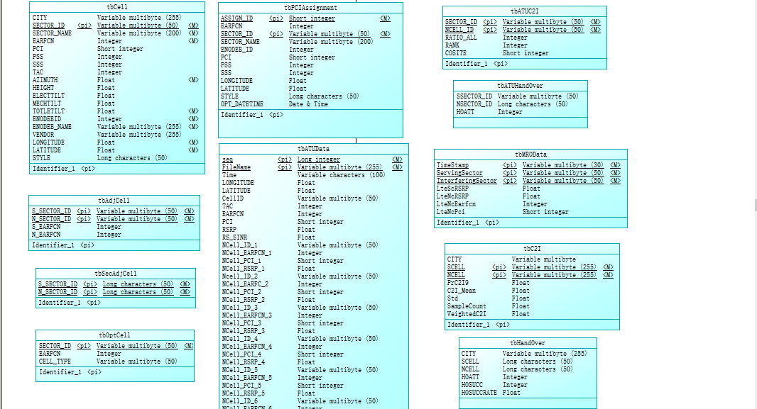
  - 明确数据类型，逻辑模式转化为物理模式
    - 写好SQL脚本文件
    - 一条一条SQL语句执行
  - 视图定义
    - 创建单表上的视图

在表“小区/基站工参表”上创建“频点为38400的小区的基本信息”的视图tbcell38400,属性包括（小区ID，基站ID，小区配置的频点编号，物理小区标识，小区所属基站的经度，小区所属基站的纬度，基站类型）。
Create view->SQL Query ,编写SQL语句；还可打开SQL editor （下图属性窗口中工具栏倒数第二个图标），更方便的进行编写。

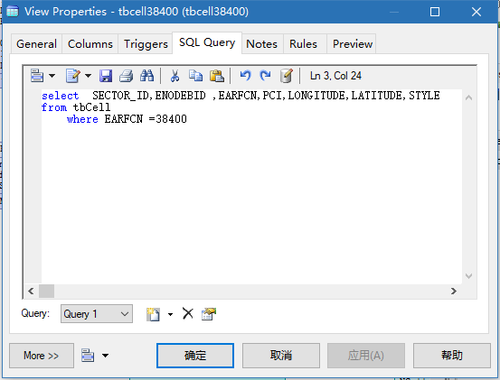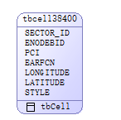
得到上图所示的View

在表“MRO测量报告数据表”上创建“服务小区参考信号接收功率大于40”的视图MROInfo，属性包括（服务小区/主小区ID，干扰小区ID，服务小区参考信号接收功率RSRP）。
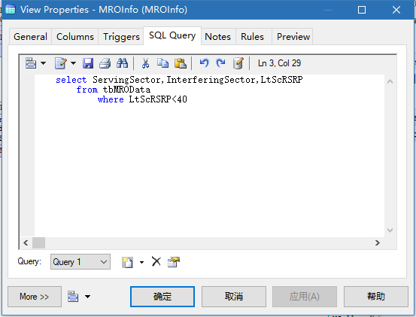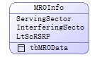
    - 创建多表上的视图
根据优化小区表、基于MR测量报告的干扰分析表、小区切换统计性能表，创建“小区类型为优化区的小区的邻小区ID，C2I干扰的均值、切换目标小区ID、切换成功率”视图OptCellInfo，属性包括（小区ID，小区类型，C2I干扰邻小区ID，C2I干扰的均值、切换目标小区ID，切换成功率）。
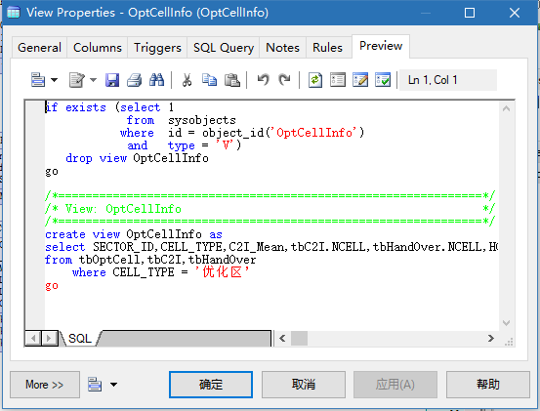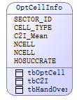
注意检查视图中列名的唯一性，上图定义的SQL语句会产生报错，解决方法参照实验总结的第一条
  - 重要的表、视图SQL语句
    - 查看在表或视图中的所有列、在表中找到的该表上的所有索引。
    - alter table
此语句用于修改表定义、禁用相关视图或使表能够参与复制。
    - alter view
此语句用于用修改的版本替换视图定义。
    - drop table
此语句用于删除表对象。
    - drop view
此语句用于用于删除视图。
  - 数据导入
    - 将Excel表向Microsoft SQL Server关系数据库导入的方法
1> 右击所选数据库，选择“任务”--->导入数据，打开sql server导入导出向导；
2> 根据向导选择数据源为EXCEL文件；
3> 修改目标数据源的数据库为要导入的数据库；
4> 修改表名为要导入的表；
5> 编辑映射，修改数据类型（这一步可忽略，可在导入数据之后修改）；
6> 点击下一步直至完成；
7> 导入成功。

    - 将csv文件向Microsoft SQL Server关系数据库导入的方法
1> 右击所选数据库，选择“任务”--->导入数据，打开sql server导入导出向导；
2> 根据向导选择数据源为平面文件源；
3> 选好要导入的csv文件后，勾选“在第一个数据行中显示列名称”；
4> 修改目标数据源的数据库为要导入的数据库；
5> 修改表名为要导入的表；
6> 编辑映射，修改数据类型；
7> 在“查看数据类型映射”页面中，将“出错时”那一列由“使用全局”改为“忽略”；
8> 点击下一步直至完成；
9> 导入成功。

数据导入成功后，可以在Microsoft SQL Server Management Studio（或者Microsoft SQL Server Management Studio）中查看表中的数据。
  - Update
按照文档要求利用update更新已经建好的数据库
- 实验总结
  - 1. 视图中列名的唯一性
在创建多表视图生成SQL语句执行时，出现报错：
‘’OptCellInfo各视图或函数中的列名必须唯一。多次指定了列名 'NCELL'
仔细检查发现，引用的两个表中，确实各包含一个NCELL,但是含义不同。原定义：
tbC2I.NCELL ，tbHandOver.NCELL，
将定义部分语句修改为：
tbC2I.NCELL as tbC2I_NCELL , tbHandOver.NCELL as tbHandOver_NCELL，
再次执行即可通过。
  - 2. 数据导入出错
      - 选好类型Excel及文件路径后，继续下一步时出现：
未在本地计算机上注册“Microsoft.ACE.oledb.12.0”提供程序。
需要在微软官网上下载AccessRunningtime.exe(2007)，安装后即可继续进行

      - 在导入tbMROData时，即将完成的执行步骤报错：
不能在对象“….”中插入重复键。
经检查发现，源数据文件 9. tbMROData.csv 中前三列主键TimeStamp, ServingSector, InterferingSector, 含有大量重复
解决办法：
将源数据文件导入任意空表中，如dbo.inserted中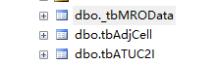
编写sql语句如下：

create trigger tbMRODatains on tbMROData
instead of insert
as
begin
declare @ts nvarchar(50), @ss nvarchar(50), @is nvarchar(50), @cnt int
declare @lsr float, @lnr float, @lne int, @lnp smallint
declare cur cursor for
select * from inserted
open cur
fetch next from cur into @ts, @ss, @is, @lsr, @lnr, @lne, @lnp
while @@fetch_status = 0
begin
select @cnt = count(*) from tbMROData where tbMROData.TimeStamp = @ts and tbMROData.ServingSector = @ss and tbMROData.InterferingSector = @is
if(@cnt < 1)
begin
insert into tbMROData values(@ts, @ss, @is, @lsr, @lnr, @lne, @lnp)
end
fetch next from cur into @ts, @ss, @is, @lsr, @lnr, @lne, @lnp
end
close cur
deallocate cur
end

即可处理重复问题，顺利导入正式表dbo.tbMROData 中，如下所示

      - 导入tbCell时产生“列值不能为Null”的报错
数据源中含有多个值为空的列，在导入tbCell时最后一步复制时产生报错；
解决办法：
将数据导入一个新的表‘send2tbCell’,此表保存了数据源完整的数据，并继承了其数据格式；
编写SQL语句，利用INSERT，条件筛选出符合条件的数据插入目标表tbCell
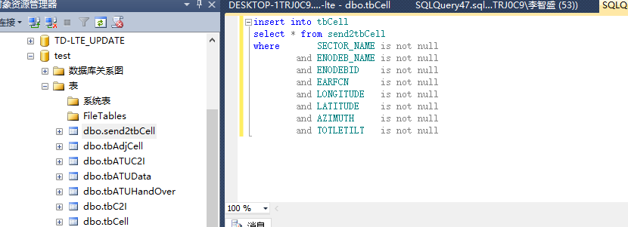
顺利执行后，符合条件的数据成功导入tbCELL
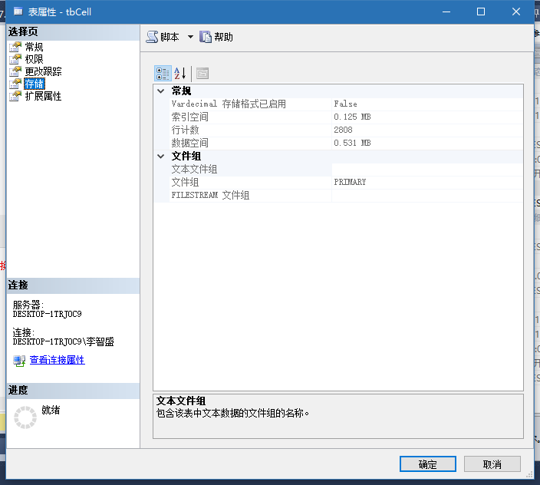
  - 3. update语句同时更新多个列的值
SQL 用update语句一次更新多个字段语句格式如下：
UPDATE 表名 SET 列名1=值,列名2=值2,... [WHERE 条件]
多个字段时可以用逗号隔开，每个 字段名=值 就是给字段赋值，其后的WHERE 条件语句可以用也可以不用

